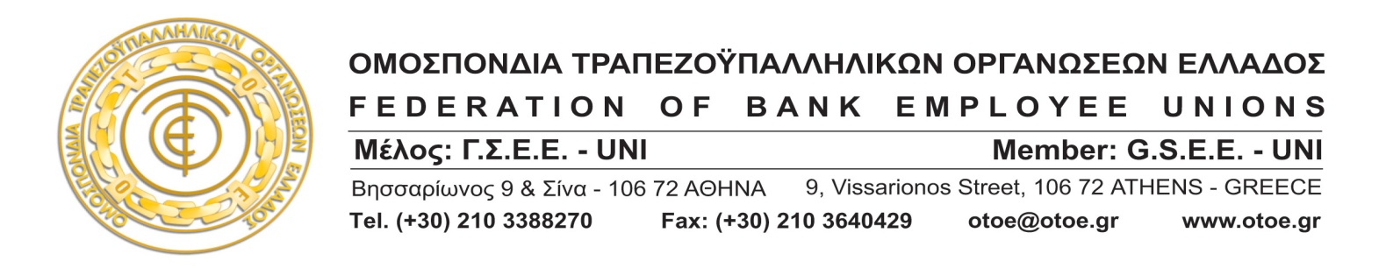

Αθήνα, 16 Ιανουαρίου 2015

ΟΧΙ ΑΝΤΙΠΑΡΑΘΕΣΗ
ΚΑΙ ΑΝΕΥΘΥΝΕΣ ΠΡΟΣΕΓΓΙΣΕΙΣ
ΓΙΑ ΤΗ ΡΕΥΣΤΟΤΗΤΑ ΤΩΝ ΤΡΑΠΕΖΩΝ

Οι Τράπεζες είναι «το εργαλείο» λειτουργίας της Οικονομίας σε κάθε χώρα και ως εκ τούτου πρέπει να αντιμετωπίζονται με προσοχή και υπευθυνότητα, προκειμένου να μην διαταράσσεται η λειτουργία τους και η εμπιστοσύνη σ’ αυτές σε κάθε περίπτωση.
Οι τράπεζες έχουν ανακεφαλαιοποιηθεί και υπαχθεί στα stress tests του Ευρωσυστήματος, τα οποία «πέρασαν» με απόλυτη επιτυχία, γεγονός που δεν συνιστά κανέναν απολύτως κίνδυνο για την ευρωστία τους και τη δυνατότητά τους να ανταποκριθούν στις ανάγκες της ελληνικής οικονομίας.
Τα προβλήματα ρευστότητας, που κινητοποίησαν πρόσφατα τις τράπεζες, οφείλονται, εκτός των άλλων, και στο κλίμα αβεβαιότητας και ανασφάλειας που δημιουργήθηκε στη χώρα το τελευταίο διάστημα, το οποίο δε συμβάλλει στη στήριξη του τραπεζικού συστήματος και στο ρόλο που θέλουμε όλοι να διαδραματίσει στην πραγματική οικονομία και στην ανάπτυξη.
Το πολιτικό σύστημα πρέπει να σταθεί θετικά και υπεύθυνα, δίνοντας μήνυμα στήριξης των τραπεζών και του ρόλου τους για την ανάπτυξη της οικονομίας της χώρας.
Η ΟΤΟΕ καλεί όλους, όσοι αναφέρονται στις τράπεζες και διατυπώνουν ανεύθυνες και ανέξοδες προσεγγίσεις, υπηρετώντας είτε προεκλογικές, είτε άλλου είδους σκοπιμότητες να μη συνεχίσουν να το κάνουν, τραυματίζοντας στη συνείδηση της ελληνικής κοινωνίας την εμπιστοσύνη στο τραπεζικό σύστημα, που είναι αναγκαία περισσότερο από ποτέ.
Ας αφήσουν όλοι τις τράπεζες έξω από κάθε αντιπαράθεση, γιατί «ως εργαλείο της οικονομίας» θα συνεχίσουν να είναι αναγκαίες σε όλους και κυρίως στην ελληνική κοινωνία και στην προοπτική και το μέλλον της χώρας, για την οποία υποτίθεται ότι ενδιαφέρονται και αγωνιούν οι πάντες.

ΤΟ ΓΡΑΦΕΙΟ ΤΥΠΟΥ ΤΗΣ ΟΤΟΕ

